■職務経歴書 作成例
応募日の日付と名前を記載しましょう。
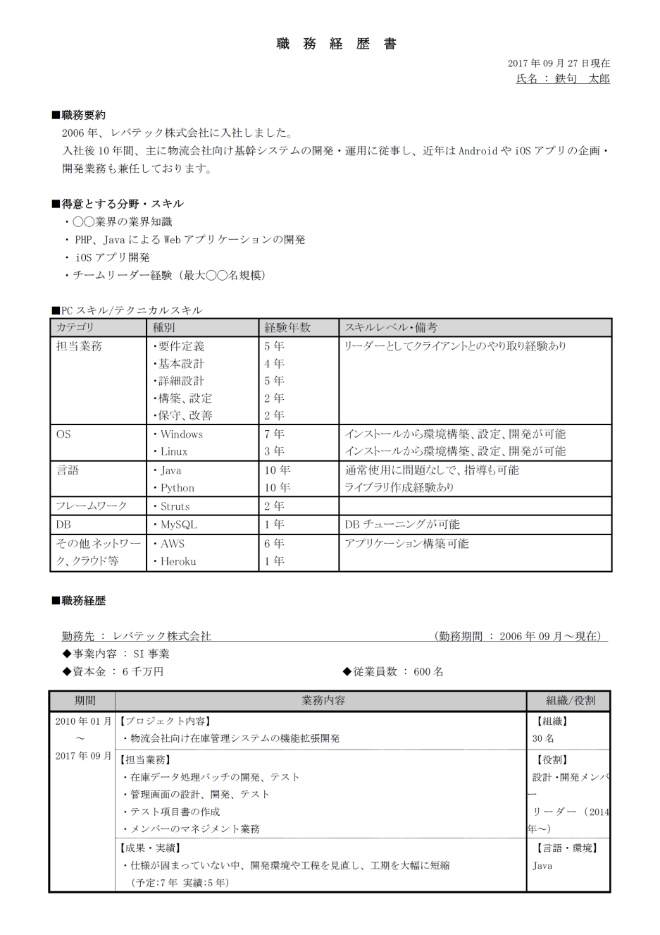
PCスキル/テクニカルスキル
取得スキルは具体的なスキルレベルと共に書くとわかりやすいでしょう。
記入カテゴリは、「担当業務」「OS」「言語」「フレームワーク」「DB」「その他ネットワーク、クラウド」を書くとよいでしょう。
職務経歴
職務経歴では、「どこで」「何をしてきたか」がわかるように書きましょう。
具体的には、「会社名」「在籍期間」「プロジェクト」「担当業務」「成果・実績」「所属組織規模」「組織における役割」を書きましょう。
また、業務委託で仕事をしていた場合、それとわかるように参画先企業名の横に明記しましょう。
成果・実績
成果・実績は出来るだけ詳細に書きましょう。
「コスト削減などの具体的な数字」「実績をあげるための工夫点」を書くとわかりやすいでしょう。
得意とする分野・スキル
得意とする分野・スキルは
具体的に書きましょう。
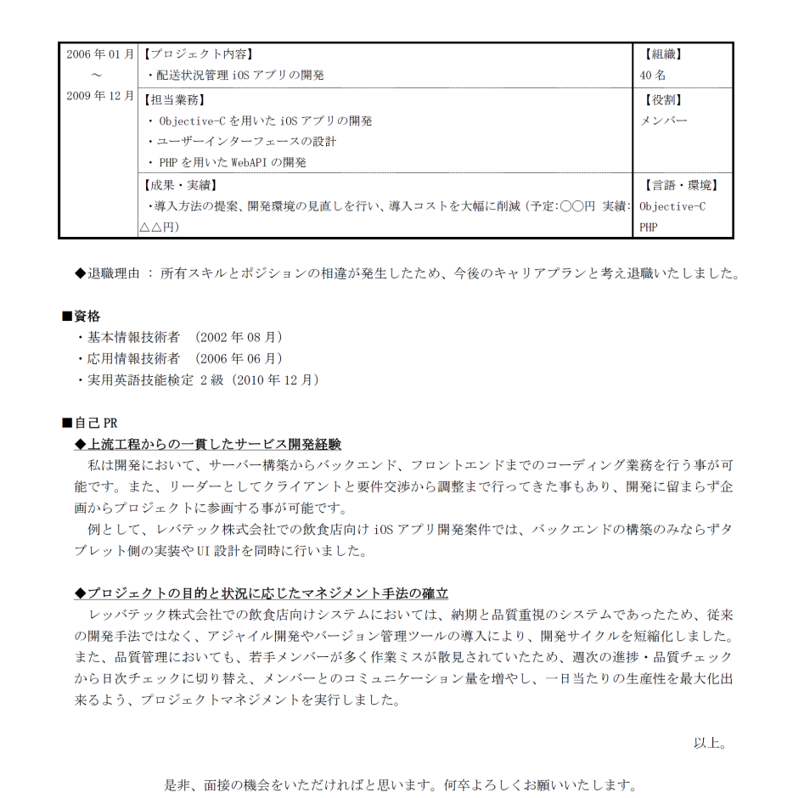
自己PR
自己PRは簡潔にPRポイントを書いた後、詳細を文章で書きましょう。
どの企業でも通用するコアスキルを2～3つ、企業に合わせたスキルを1つ書くのが理想です。
文章量としては、1つ5行以内が目安です。
を
資格
業務と関連する資格を取得している場合、必ず記載しましょう。

職 務 経 歴 書 (社内SE)

※青字を自分の経歴に合わせてカスタマイズ、赤字は注意事項
2020年◯◯月◯◯日現在
氏名 : ☓☓☓☓

■職務要約
20◯◯年、株式会社△△に入社しました。
入社後◯年間、主に社内SEとして、(社内調整/企画/要件定義/基本設計/詳細設計/構築/設定/運用保守/ヘルプデスク/テクニカルサポート)業務に従事し、(最大◯名のチームのリーダー/最大◯名のプロジェクトのマネジメント/顧客折衝/後輩教育)も担当した経験があります。

■得意とする分野・スキル
・システム開発における(企画/要件定義/基本設計/詳細設計/構築/設定/運用保守)
・(ヘルプデスク/テクニカルサポート)業務
・ネットワーク(Cisco/Juniper)の(設計/構築/運用保守)経験
・(Windows/Linux)サーバの(要件定義/基本設計/詳細設計/構築/設定/運用保守)経験
・ベンダとの仕様調整及び調達価格交渉
・◯◯業界の業界知識
・システムセキュリティ強化に伴う(機器選定/運用方針策定/入替/運用)
・チームリーダー経験(最大◯◯名規模)
・IT資産管理
・システム監査対応
■PCスキル/テクニカルスキル
カテゴリ | 種別 | 経験年数 | スキルレベル・備考
担当業務 | ・企画  ・要件定義  ・基本設計  ・詳細設計  ・構築、設定  ・開発  ・運用保守  ・テスト  ・ヘルプデスク  ・テクニカルサポート | ◯年  ◯年  ◯年  ◯年  ◯年  ◯年  ◯年  ◯年  ◯年  ◯年 | リーダー/メンバーとしてクライアントとのやり取り経験あり
OS | ・Windows  ・Linux  ・Unix  ・MacOS  ・CentOS | ◯年  ◯年  ◯年  ◯年  ◯年 | 通常使用に問題なしで、指導も可能/通常使用に問題なし/調べながらであれば作業可能/自己研鑽/大学で使用
言語 | ・VBA  ・Java  ・PHP | ◯年  ◯年  ◯年 | 通常使用に問題なしで、指導も可能/通常使用に問題なし/調べながらであれば作業可能/自己研鑽/大学で使用
機器 | ・Cisco  ・YAMAHA  ・無線スイッチ  ・FW | ◯年  ◯年  ◯年  ◯年 | 機器選定が可能/通常使用に問題なしで、指導も可能/通常使用に問題なし/調べながらであれば作業可能/自己研鑽/大学で使用

その他ネットワーク、クラウド等 | ・Excel  ・Word  ・PowerPoint  ・vsphere  ・Hyper-V  ・Ansible  ・Dpcker  ・Xen  ・KVM  ・AWS  ・Azure  ・GCP  ・Heroku  ・Jenkins  ・Git  ・SVN  ・JSP  ・VMware  ・Docker  ・SharePoint  ・AD/WSUS  ・SKYSEA | ◯年  ◯年  ◯年  ◯年  ◯年  ◯年  ◯年  ◯年  ◯年  ◯年  ◯年  ◯年  ◯年  ◯年  ◯年  ◯年  ◯年  ◯年  ◯年  ◯年  ◯年  ◯年 | 通常使用に問題なしで、指導も可能/通常使用に問題なし/調べながらであれば作業可能/自己研鑽/大学で使用

■職務経歴

勤務先 : 株式会社△△ (勤務期間 : 20◯◯年◯◯月～現在)
◆資本金 : ◯千万円 ◆従業員数 : ◯◯名
期間 | 業務内容 | 組織・役割/開発環境
20◯◯年◯◯月  ～  20◯◯年◯◯月 | 【プロジェクト内容】  ・(社内調整/企画/要件定義/基本設計/詳細設計/構築/設定/運用保守/ヘルプデスク/テクニカルサポート)業務 | 【組織】  チーム：◯名  全体：◯名  【役割】  メンバー/  サブリーダー/  チームリーダー/  プロジェクトリーダー/  プロジェクトマネージャー
 | 【担当業務】  ・(社内調整/企画/要件定義/基本設計/詳細設計/構築/設定/運用保守/ヘルプデスク/テクニカルサポート)業務  ・保守切れに伴う(影響調査/機器選定/運用方針策定/入替/運用保守)  ・システムセキュリティ強化に伴う(機器選定/運用方針策定/入替/運用)  ・障害時に（ハードの電源のOFF・ON/回線切替/〇〇測定作業/◯◯交換/原因調査）の対応  ・（顧客折衝/資料作成/営業同行）  ・メンバーのマネジメント業務(進捗管理/品質管理)  ・プロジェクトのマネジメント業務(進捗管理/品質管理/予算管理/リスク管理) | 【開発環境】  ※テクニカルスキル一覧より該当スキルを抜粋
20◯◯年◯◯月  ～  20◯◯年◯◯月 | 【プロジェクト内容】  ・データメンテナンス作業とシステム入替プロジェクト | 【組織】  チーム：◯名  全体：◯名  【役割】  メンバー
 | 【担当業務】  ・社内システム全般のメンテナンスや売上日報データ管理  ・ヘルプデスクとして、社内ユーザーからの一次受付業務  ・保守切れに伴う、影響調査及び機種選定(◯台） | 【開発環境】  Windows  Oracle

※上記を所属会社ごとにPJ別に作成
※3ヶ月以内のPJは省略し、表の最後に「3ヶ月以内のPJは省略しております」と記載するか、似た内容・似たシステムごとにカテゴライズしてまとめるかを推奨
※案件ごとに【成果・実績】を記載し、案件内の自己PRをまとめてもよい(作成例参照)

■資格
・基本情報技術者 (20◯◯年◯◯月)
・応用情報技術者 (20◯◯年◯◯月)
・CCENT (20◯◯年◯◯月)
・CCNA (20◯◯年◯◯月)
・CCNP (20◯◯年◯◯月)
・CompTIA Security＋(20◯◯年◯◯月)
・NISM (20◯◯年◯◯月)
・ITILファンデーション (20◯◯年◯◯月)
・情報処理安全確保支援士 (20◯◯年◯◯月)

※資格はバージョンも記載することを推奨

■自己PR
※下記の中からテーマを2～3個ピックアップし、記載例のようにタイトルをつけて3～5行の文章を作成する

◯業務内
・作業内容(工数削減/バグの発見/ミスなくリリース/品質改善/障害対応/改善提案 /チームメンバーのフォロー/他職種との調整 /ドキュメント化/未経験の言語・環境のキャッチアップ)
・マネジメント
・顧客折衝、交渉
・後輩指導
・効率化
◯業務外
・コミュニケーション
・自己研鑽
└Qiita、ポートフォリオ、Github等のURLもあれば
└自主制作物がある場合は工夫点・苦労した点等も記載する

Ex1)
◆上流工程からの一貫した経験
私は社内SEとして、要件定義をはじめ、提案書・要件書の作成、工数見積もり、運用までの業務を行うことが可能です。普段の業務のなかでも常に新しい技術を吸収し、さらに腕を上げていくように心がけています。
また、リーダーとしてクライアントと要件交渉から調整まで行ってきた事もあり、企画からプロジェクトに参画する事が可能です。

Ex2)
◆プロジェクトマネージャー経験
プロジェクト管理・メンバー育成・顧客折衝・構築業務などにも携わってきました。特にマネジメントに関して
は、一作業員でありながら、メンバーの進捗管理やネットワーク知識・提案資料作成・顧客折衝方法の指導を行っ
てきました。提案・構築・導入、トラブルシューティングまで担当した経験から、様々なトラブルに対する切り分
けポイントを把握しております。また、早期のシステム復旧に貢献することが可能です。

Ex3)
◆自主的な問題解決
新卒で現職に入社し、始めは自分の力だけでは解決できない課題も多数ありましたが、質問をたくさんして早い
段階で構造から理解すること、自ら解決できないことがあれば上長に早めに相談し、手遅れになる前に対処するこ
とを心がけておりました。業務に慣れた今では、自分やチームの状況を正確に伝え、必要があればリソース調整を
依頼したり、自ら業務を巻き取ったりとプロジェクト全体が上手く進行するように動くことが可能になりました。

Ex4)
◆社内勉強会の開催と積極的な外部交流
これまでは帰社日にただ各自の現状報告をして、困っていることがあれば有識な先輩に質問しに行くということしかできていなかったのですが、同期と最新技術のキャッチアップができればと思い勉強会を企画、自らも業務効率化の分野で最近学習した内容を発表しました。また、最低でも月に1回は外部の勉強会やLTに参加するように心がけています。

以上

是非、面接の機会をいただければと思います。何卒よろしくお願いいたします。

